МАГАДЛАН ИТГЭМЖЛҮҮЛЭХ ХҮСЭЛТ ГАРГАХ, БҮРДҮҮЛЭХ
МАТЕРИАЛЫН ЖАГСААЛТ, МАТЕРИАЛ БҮРДҮҮЛЭХ ЗӨВЛӨМЖ

Магадлан итгэмжлүүлэх хүсэлт гаргах эрүүл мэндийн байгууллага нь Эрүүл мэндийн сайдын 2017 оны 12 дугаар сарын 11-ний өдрийн “Эрүүл мэндийн байгууллагыг магадлан итгэмжлэх журам батлах тухай” А/503 дугаар тушаалын хавсралтаар баталсан журмын 3-т заасан дараах шаардлагыг хангасан байна.
Магадлан итгэмжлүүлэх байгууллагад тавигдах шаардлага
  - Магадлан итгэмжлүүлэх хүсэлт гаргаж буй эрүүл мэндийн байгууллага нь дараахь шаардлагыг хангасан байна. Үүнд:

    - Мэргэжлийн үйл ажиллагаа эрхлэх тусгай зөвшөөрөлтэй, зөвшөөрөлд заагдсан тусламж, үйлчилгээний төрөл бүрээр үйлчилгээг үзүүлдэг байх;
    - Тусгай зөвшөөрлийн гэрчилгээнд заагдсан ажлын байрандаа сүүлийн нэг жилийн дотор үйл ажиллагаа явуулсан байх;
    - Эрүүл мэндийн тусламж, үйлчилгээ үзүүлэх стандартын шаардлага хангасан, зориулалтын байртай байх;
    - Тусгай зөвшөөрөлд заагдсан тусламж, үйлчилгээг үзүүлэх эмнэлгийн мэргэжилтнээр хангагдсан байх;
    - Жилийн турш тасралтгүй үйл ажиллагаа явуулдаг байх, улирлын хугацаанд ажилладаг сувилал нь жилдээ 6 сараас доошгүй хугацаагаар ажилласан байх ;
    - Магадлан итгэмжлэлд орох асуудлыг хамт олноороо хүлээн зөвшөөрсөн байх;
    - Магадлан итгэмжлэлд бэлтгэх зөвлөгөө авч, сургалтад хамрагдсан байх;
    - Магадлан шинжлэх шалгуур үзүүлэлтийг хангасан байх;
    - Бүрдүүлсэн баримт бичгүүд үнэн, бодитой байх.
Дээрх шаардлагыг хангасан эрүүл мэндийн байгууллага нь дээрх журмын 5-д заасан доорх баримт бичгийг бүрдүүлж ирүүлнэ.
Магадлан итгэмжлүүлэх хүсэлт гаргах, баримт бичиг бүрдүүлэх
5.1.Эрүүл мэндийн байгууллага нь магадлан итгэмжлэлд орох бэлтгэлийг хангасны дараа энэ журмын 5.3-т заасан баримт бичгийг бүрдүүлнэ.
5.2.Давтан магадлан итгэмжлэлд орох эрүүл мэндийн байгууллага нь батламжийн хүчинтэй хугацаа дуусахаас 90-ээс доошгүй хоногийн өмнө хүсэлтээ гаргасан байна.
5.3.Магадлан итгэмжлүүлэх хүсэлт гаргах байгууллага нь дараах баримт бичгийг цахим болон цаасан хэлбэрээр бүрдүүлэн, баталгаажуулна. Үүнд:
5.3.1.Магадлан итгэмжлүүлэх хүсэлт бүхий албан бичиг;
5.3.2.Эрүүл мэндийн байгууллагын танилцуулга. /Батлагдсан маягтын дагуу магадлан итгэмжлэгдсэн хугацаанд тусламж, үйлчилгээнд гарсан ахиц, дэвшил, үйл ажиллагааны давуу, сул талыг тодорхойлон дүгнэлт хийсэн байх/;
5.3.3.Мэргэжлийн үйл ажиллагаа эрхлэх тусгай зөвшөөрлийн гэрчилгээний нотариатаар баталгаажуулсан хуулбар;
5.3.4.Магадлан итгэмжлэлийн батламжийн хуулбар /анх удаа орох байгууллагад хамаарахгүй/;
5.3.5.Магадлан шинжлэх шалгуур үзүүлэлтээр хийсэн өөрийн үнэлгээний тайлан;
5.3.6.Тусламж, үйлчилгээний чанарын хөгжлийн хөтөлбөр/төлөвлөгөөний хэрэгжилтийн тайлан;
5.3.7.Тусламж, үйлчилгээний чанарын шалгуур үзүүлэлтэд хийсэн дүн шинжилгээ /давтан магадлан итгэмжлүүлэх байгууллага бол магадлан итгэмжлэгдсэн хугацааны, харин анх удаа магадлан итгэмжлүүлэх байгууллага бол сүүлийн 2 жилийн үзүүлэлт/;
5.3.8.Үйлчлүүлэгчийн болон ажилтны сэтгэл ханамжийн судалгаанд хийсэн дүн шинжилгээний тайлан /сүүлийн 2 жилийн үзүүлэлт/ ;
5.3.9.Иргэдийн өргөдөл, гомдлыг шийдвэрлэсэн арга хэмжээний тайлан, дүгнэлт;
5.3.10.Магадлан итгэмжлэлийн бэлтгэл ажлын болон шинжээчийн багийн өгсөн зөвлөмжийг хэрэгжүүлсэн тайлан;
5.3.11.Магадлан итгэмжлэгдэх үйлчилгээний төлбөр төлсөн баримт.
Байгууллага нь магадлан итгэмжлүүлэх хүсэлт гаргах баримт бичгүүдийг цаасан хэлбэрээр болон CD-д хуулбарлан 2 хувь бэлтгэх ба 1 хувийг өөрийн байгууллагын архивт хадгална.
Бүрдүүлсэн баримт бичигт товъёог бичиж, түүний дагуу материалуудыг хавсарган бүрдүүлж, цаасан болон CD-д хуулбарласан 1 хувийг ирүүлнэ.
БАРИМТ БИЧИГ БҮРДҮҮЛЭХ ЗӨВЛӨМЖ
- Магадлан итгэмжлүүлэх хүсэлт бүхий албан бичиг:
Хүсэлт гаргаж буй албан бичиг нь албан хэрэг хөтлөлтийн стандарт шаардлагыг хангасан байх ба хүсэлт гаргаж буй байгууллага, албан тушаалтны нэрийг зөв бичиж, огноо нь баримт бичгийг ирүүлсэн хугацаатай тохирсон байна.
Хүсэлт гаргах байгууллага, газар: Эрүүл мэндийн яамны Эмнэлгийн тусламжийн газар
- Эрүүл мэндийн байгууллагын танилцуулга:
Эрүүл мэнд, спортын сайдын 2015 оны 12 дугаар сарын 21-ний өдрийн “Магадлан итгэмжлэх үйл ажиллагаанд хөтлөх маягт батлах тухай” 499 дүгээр тушаалын хавсралтаар батлагдсан “Магадлан итгэмжлүүлэх хүсэлт гаргаж буй эрүүл мэндийн байгууллагын танилцуулга (МАЯГТ №1)-ыг хөтөлнө.
I.Эрүүл мэндийн байгууллагын ерөнхий мэдээлэлд тусгагдсан мэдээллийг асуумж тус бүрээр цаг хугацаа, тоо, хувийг тодорхойлж бичсэн байх шаардлагатай.
II. Эрүүл мэндийн байгууллагын үйл ажиллагаа, үзүүлж буй тусламж, үйлчилгээний талаарх мэдээлэлд тусгагдсан стандартын хэрэгжилтийн хувийг тооцохдоо байгууллага нь жил бүр эрүүл мэндийн байгууллагын төрөл, шатлалд хамаарах бүтэц, үйл ажиллагааны стандартын дагуу өөрийн үнэлгээ хийж, харьцуулсан дүгнэлт өгч, сайжруулах ажлыг үйл ажиллагааны төлөвлөн хэрэгжүүлж, тодорхой ахицтай ажилласан байна.
Стандартад заагдсан хүний хүний нөөцийн болон тоног төхөөрөмжийн хангалтын хувийг өмнөх магадлан итгэмжлэгдсэн онтой харьцуулан дүгнэж бичнэ.
Байгууллага бүр тусламж, үйлчилгээний чанарыг сайжруулах төлөвлөгөө/хөтөлбөртэй ажиллаж, хэрэгжилтэд явцын хяналт, үнэлгээг тогтмол хийнэ.
Магадлан итгэмжлэгдсэн байгууллага нь тусламж, үйлчилгээний чанарын хөгжлийн хөтөлбөрийг батлуулж хэрэгжүүлэх ба хөтөлбөрийн зорилт, үйл ажиллагаа бүрээр хэрэгжилтийг үнэлж, жил бүр тайланг бичсэн байна.
Анх удаа магадлан итгэмжлэлд орох байгууллага нь сүүлийн 2 жилийн хугацаанд батлан хэрэгжүүлсэн тусламж, үйлчилгээний чанарыг сайжруулах төлөвлөгөөнд тусгагдсан үйл ажиллагааны хэрэгжилтийн тайланг жил бүр бичиж, дүгнэсэн байна.
Байгууллага нь өөрийн үйл ажиллагаа, үзүүлж буй тусламж, үйлчилгээний чанарыг илэрхийлэх шалгуур үзүүлэлтийг тодорхойлон баталж, жилд 2 удаа үнэлгээ хийж, дүгнэлт өгөн сайжруулах арга хэмжээг авч ажиллана. Магадлан итгэмжлэгдсэн байгууллага нь магадлан итгэмжлэлийн хугацааны чанарын үзүүлэлтүүдийг өмнөх магадлан итгэмжлэгдсэн онтой харьцуулан гарсан ахиц, өөрчлөлтөд дүгнэлт өгсөн байна. Анх удаа магадлан итгэмжлэлд орох байгууллага нь сүүлийн 2 жилийн чанарын үзүүлэлтүүдэд гарсан ахиц өөрчлөлтийг дүгнэж бичнэ.
Өмнөх магадлан итгэмжлэлийн шинжээчдийн өгсөн зөвлөмжийн биелэлтийг дүгнэхдээ өгсөн зөвлөмжийн хүрээнд хийсэн ажлын үр дүнг үнэлж, дүгнэсэн байна.
Магадлан итгэмжлэлийн хугацаанд байгууллагын удирдлага, зохион байгуулалт, хүний нөөцийн хөгжил, тусламж, үйлчилгээний чанар, аюулгүй, технологийн шинэчлэл /оношилгоо, эмчилгээнд нэвтрүүлж, үр дүн нь гарч байгаа шинэ арга, технологи/-ийн хүрээнд хийгдсэн томоохон хөрөнгө оруулалт, үйл ажиллагааг тоо баримт, гарсан үр дүнтэй нь уялдуулан дүгнэж бичнэ. Тухайн үйл ажиллагааг хэрэгжүүлсэн огноог жил жилээр тодорхойлсон байна.
- Мэргэжлийн үйл ажиллагаа эрхлэх тусгай зөвшөөрлийн гэрчилгээний нотариатаар баталгаажуулсан хуулбар:
- Хүчинтэй хугацаа бүхий мэргэжлийн үйл ажиллагаа эрхлэх тусгай зөвшөөрлийн гэрчилгээний нотариатаар баталгаажуулсан хуулбарыг ирүүлэх. Хэрэв тусгай зөвшөөрлийн гэрчилгээний хугацаа дууссан бол сунгуулсан, ажлын байр өөрчлөгдсөн бол одоо байрлаж байгаа хаягийн өөрчлөлтийг эрх бүхий байгууллагаар хийлгэж баталгаажуулсан байх
- Эрүүл мэндийн байгууллагаас хамаарахгүй шалтгаанаар зөвшөөрлийн гэрчилгээний сунгалт, өөрчлөлт хийгдээгүй тохиолдолд аймаг, нийслэлийн ЭМГ, тусгай зөвшөөрлийн комиссын шалтгааныг тодорхойлсон албан бичиг, тодорхойлолтыг хавсарган ирүүлнэ.
- Эрүүл мэндийн байгууллага нь тусгай зөвшөөрөлд заагдсан төрөл, чиглэл тус бүрээр тусламж, үйлчилгээг бүрэн үзүүлдэг байх. Хэрэв зарим тусламж, үйлчилгээг үзүүлдэггүй бол, эрх бүхий байгууллагад хандаж, хасалтыг хийлгэсэн байх шаардлагатай. Ор бүхий эмнэлэг нь тусламж, үйлчилгээг амбулатори болон хэвтүүлэн эмчлэх хэлбэрээр үзүүлдэг байх
- Байгууллагын тусгай зөвшөөрөл сүүлийн 2 ба түүнээс доош жилийн хугацаанд өөрчлөгдсөн бол өмнөх зөвшөөрлийн гэрчилгээний баталгаажуулсан хуулбарыг баримт бичигт хавсарган ирүүлнэ.
- Магадлан итгэмжлэлийн батламжийн хуулбар:
Магадлан итгэмжлэгдсэн эрүүл мэндийн байгууллагад олгосон А4 хэмжээтэй жижиг батламжийн хуулбар байна. Анх удаа орох байгууллагад хамаарахгүй.
- Магадлан шинжлэх шалгуур үзүүлэлтээр хийсэн өөрийн үнэлгээний тайлан:
Магадлан итгэмжлэх шалгуур үзүүлэлтээр өөрийн vнэлгээ хийх нь тухайн байгууллага, хамт олон үйл ажиллагаандаа байгаа давуу, сул тал болон тусламж үйлчилгээний чанарыг сайжруулахад шаардлагатай асуудлаа тодорхойлж, шийдвэрлэх арга замуудыг төлөвлөж, хэрэгжүүлэхэд ач холбогдолтой. Түүнчлэн эрүүл мэндийн байгууллагын тусламж, үйлчилгээний чанарыг сайжруулах болон магадлан итгэмжлэлд бэлтгэх үйл ажиллагаанд ямар хугацаанд, ямар ажлыг хариуцан гүйцэтгэхийг төлөвлөн хүн бүрийн оролцоог хангаж, хариуцлагыг дээшлүүлдэг.
Эрүүл мэндийн байгууллага нь магадлан итгэмжлэх шалгуур үзүүлэлтийг судалж, шалгуур үзүүлэлт бүрээр үйл ажиллагаандаа дүн шинжилгээ хийнэ.
- ЭМС-ын 2019 оны “ЭМБ-ыг магадлан шинжлэх шалгуур батлах тухай” А\554 тушаал-Нэгдсэн эмнэлгүүд, хувийн эмнэлгүүд
- ЭМС-ын 2020 оны “Өрх, сум, тосгоны ЭМТ-ийг магадлан шинжлэх шалгуур батлах тухай” А\179 тушаал
- ЭМС-ын 2020 оны “Сувиллын газрыг магадлан шинжлэх шалгуур батлах тухай” А\180 тушаалын хавсралтаар батлагдсан шалгуур үзүүлэлтийн дагууүнэлнэ.
Магадлан шинжлэх шалгуур үзүүлэлтээр өөрийн үнэлгээг хийхэд:
- Байгууллага нь тусламж үйлчилгээний шатлал, байгууллагын нэршлийг үндэслэн өөрийн байгууллагад хамаарах магадлан итгэмжлэх шалгуур үзүүлэлтүүдийг сонгож үнэлгээ хийнэ. Үүнд:
-Төрөлжсөн мэргэжлийн эмнэлэг, тусгай мэргэжлийн төв, бүсийн оношлогоо, эмчилгээний төв, нэгдсэн эмнэлэг, нийгмийн эрүүл мэндийн төв (аймаг, дүүргийн нэгдсэн эмнэлэг, эрүүл мэндийн төв, амаржих газар), сум дундын эмнэлэг, сум, тосгон, өрхийн эрүүл мэндийн төвүүд нь байгууллагын нэршлийн дагуу хамаарах шалгуур үзүүлэлтүүдээр;
-Улсын хэмжээнд тусламж, үйлчилгээ үзүүлэх тусгай зөвшөөрөл бүхий хувийн хэвшлийн эмнэлэг нь “Төв эмнэлэг, тусгай мэргэжлийн төв, бүсийн оношлогоо, эмчилгээний төв, түүнтэй адилтгах хувийн хэвшлийн эмнэлгийг магадлан итгэмжлэх шалгуур үзүүлэлтүүдээр;
-Аймаг, нийслэлийн хэмжээнд тусламж, үйлчилгээ үзүүлэх тусгай зөвшөөрөл бүхий хувийн хэвшлийн эмнэлэг нь “Нэгдсэн эмнэлэг, нийгмийн эрүүл мэндийн төв, түүнтэй адилтгах хувийн хэвшлийн эмнэлгийг магадлан итгэмжлэх шалгуур үзүүлэлтүүдээр;
-Улсын хэмжээнд болон аймаг, орон нутагт жилийн турш үйл ажиллагаа явуулдаг рашаан сувилал, сувилал нь “Сувиллын цогцолбор, сувиллын газрыг магадлан итгэмжлэх шалгуур үзүүлэлтээр;
-Жилийн турш ажилладаггүй аймаг, орон нутгийн рашаан сувилал, сувилал нь“Улирлын үйл ажиллагаатай сувиллыг магадлан итгэмжлэх шалгуур үзүүлэлтүүдээр тус тус үнэлгээ хийнэ.
- Байгууллага нь мэргэжлийн үйл ажиллагаа эрхлэх тусгай зөвшөөрөлд бичигдсэн тусламж, үйлчилгээний чиглэл, төрөл бүрээр шалгуур үзүүлэлтэд заагдсан үзүүлэлт бүрээр үнэлгээ хийнэ.
- Өөрийн үнэлгээний тайланд магадлан итгэмжлэлийн хугацаанд хийсэн үйл ажиллагааг нэгтгэн дүгнэж бичнэ.
- Үнэлгээг багаар хийнэ. Өөрийн үнэлгээ нь тухайн байгууллагын үйл ажиллагаа, тусламж үйлчилгээний чанарыг бүхэлд нь харуулдаг тул үнэлгээг зөвхөн удирдах ажилтан, чанарын алба/багийн гишүүд бус эмнэлгийн ажилтнуудыг оролцуулан хамтран хийж, тайланг бичнэ.
- Өөрийн үнэлгээ үнэн зөв, бодитой байна. Шалгуурын үзүүлэлт бүрээр тайлбарыг бичих ба тухайн үйл ажиллагаатай холбоотой үнэн зөв, бодит мэдээ, мэдээллийг цуглуулан дүн шинжилгээ хийж, нэгтгэн дүгнэж бичнэ.
- Өөрийн үнэлгээний тайланг товч, тодорхой бичнэ. Шалгуурын үзүүлэлтийн тайлбарт тухайн асуудлын хүрээнд хийсэн ажлын зорилго, зохион байгуулсан үйл ажиллагаа, гарсан зардал, ажлын үр дүнг тоо, баримтад тулгуурлан тодорхой бичнэ. Мөн өмнөх магадлан итгэмжлэгдсэн үетэй харьцуулж, гарсан ахиц дэвшил, өөрчлөлтийг тодорхой тусгасан байх шаардлагатай. Тухайн үйл ажиллагааг бүрэн гүйцэтгэж, үр дүн гарсан бол шалгуурыг хангасан гэж үнэлнэ.
- Өөрийн үнэлгээнд ЭМЯ-ны цахим хуудас (Төрийн үйлчилгээ булан) дахь “Эрүүл мэндийн байгууллагын магадлан итгэмжлэл” буланд байршуулсан үнэлгээ хийх оноо тавьсан шалгуур үзүүлэлтүүдийг ашиглана. Байгууллага нь тухайн шалгуур үзүүлэлтийг үнэлэх оноог өөрчлөн үнэлж болохгүй.
- Өөрийн үнэлгээний тайланд үнэлгээний багийн гишүүд гарын үсэг зурах ба мөн тухайн байгууллагын дарга, захирал гарын үсэг зурж баталгаажуулна.
- Өөрийн үнэлгээний тайланг А4 хэмжээтэй цаасан дээр Arial үсгийн фондоор, үсгийн өндөр 11, 12-оор бичих ба хэвтээ хэлбэртэй байна.
- Байгууллага нь магадлан итгэмжлэх шалгуур үзүүлэлтийг бүрэн хангасан гэж үзвэл магадлан итгэмжлүүлэх хүсэлтээ гаргана.

- Тусламж, үйлчилгээний чанарын хөгжлийн хөтөлбөр/төлөвлөгөөний хэрэгжилтийн тайлан:
• Байгууллага нь магадлан итгэмжлэлийн хугацаанд “Тусламж, үйлчилгээний чанарын хөгжлийн хөтөлбөр боловсруулж, батлуулж хэрэгжүүлнэ. Хөтөлбөрийн хэрэгжилтэд жил бүр үнэлгээ хийж, ажилласан байна.
• Анх удаа магадлан итгэмжлэлд орох байгууллага нь сүүлийн 2 жилийн хугацаанд баталж, хэрэгжүүлсэн тусламж, үйлчилгээний чанарын төлөвлөгөө ба хэрэгжилтийн тайланг ирүүлнэ. Төлөвлөгөөний биелэлтийг үнэлж, хувиар тооцож дүгнэлт өгсөн байна.
• Магадлан итгэмжлэгдсэн байгууллага нь батлагдсан хөтөлбөр/төлөвлөгөөний хуулбарыг материалд харвсаргасан байна.
• Чанарын хөгжлийн хөтөлбөр/төлөвлөгөөний хэрэгжилтийн тайланг доорх загвараар бичиж, хөтөлбөрийн хэрэгжилтийг үнэлж, хувиар тооцож дүгнэлт өгнө.
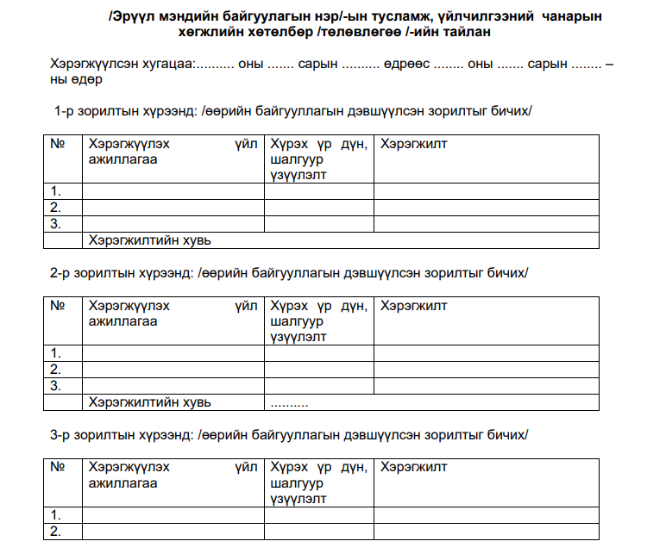
Чанарын хөгжлийн хөтөлбөр /төлөвлөгөө /-т тусгасан зорилт, үйл ажиллагаа бүрээр тайланг бичнэ.
Хөтөлбөрийн хэрэгжилтийг тооцохдоо Эрүүл мэндийн сайдын 2019 оны “Эрүүл мэндийн тусламж, үйлчилгээний чанарыг сайжруулах зарим арга хэмжээний тухай ” 566 дугаар тушаалын 3 дугаар хавсралтаар баталсан аргачлалаар үнэлнэ.
Зорилт бүрийн хэрэгжилтийн хувийг үндэслэн Чанарын хөгжлийн хөтөлбөрийн хэрэгжилтийн эцсийн үр дүн /хувь/-г дүгнэнэ. Мөн хөтөлбөрийн хэрэгжилтийг үнэлэх шалгуур үзүүлэлт /11 үзүүлэлт/-ийн биелэлтийг тооцож, хөтөлбөр хэрэгжүүлж эхэлсэн онтой харьцуулан дүгнэлт өгсөн байна
- Тусламж, үйлчилгээний чанарын шалгуур үзүүлэлтэд хийсэн дүн шинжилгээ
Байгууллага нь өөрийн үйл ажиллагаа, үзүүлж буй тусламж, үйлчилгээний чанар, аюулгүй байдлыг илэрхийлэх гарцад суурилсан шалгуур үзүүлэлтүүдийг тодорхойлон баталж, жилд 2 удаа харьцуулсан үнэлгээг хийж, дүгнэлт өгөн сайжруулах арга хэмжээг авч ажиллана. Магадлан итгэмжлэгдсэн байгууллага нь магадлан итгэмжлэлийн хугацааны чанарын үзүүлэлтүүдийг өмнөх магадлан итгэмжлэгдсэн онтой харьцуулан гарсан ахиц, өөрчлөлтөд дүгнэлт өгсөн байна. Анх удаа магадлан итгэмжлэлд орох байгууллага нь сүүлийн 2 жилийн чанарын үзүүлэлтүүдэд гарсан ахиц өөрчлөлтийг дүгнэж бичнэ.
- Үйлчлүүлэгчийн болон ажилтны сэтгэл ханамжийн судалгаанд хийсэн дүн шинжилгээний тайлан
Байгууллага нь үйлчлүүлэгч болон ажилтнуудаас авах сэтгэл ханамжийн судалгааны асуумжийг холбогдох тушаал, шийдвэрт заагдсан зааврын дагуу боловсруулж, жилд 2-оос доошгүй удаа авч дүгнэсэн байна. Сэтгэл ханамжийн судалгааны дүгнэлт, авсан арга хэмжээний үр дүнг эргэн мэдээллэх ажлыг олон хэлбэрээр хийсэн байна. Сүүлийн 2 жилд үйлчлүүлэгч болон ажилтнаас авсан сэтгэл ханамжийн судалгаа, үзүүлэлтэд хийсэн дүн шинжилгээ, авсан арга хэмжээ, үр дүнд дүгнэлт өгсөн тайлан байна.
- Иргэдийн өргөдөл, гомдлыг шийдвэрлэсэн арга хэмжээний тайлан, дүгнэлт:
Иргэдээс ирүүлсэн өргөдөл, гомдол, санал, хүсэлтийг бүртгэн шуурхай шийдвэрлэдэг байна. Ирсэн өргөдөл, гомдолд улирал бүр дүгнэлт хийж, эргэн мэдээллийг тухай бүр хийсэн байна. Сүүлийн 2 жилд иргэд, үйлчлүүлэгчдээс ирүүлсэн өргөдөл, гомдол, санал, хүсэлтэд хийсэн дүн шинжилгээ, авсан арга хэмжээ, үр дүн, эргэн мэдээлэлд дүгнэлт өгсөн тайлан байна.
- Магадлан итгэмжлэлийн бэлтгэл ажлын болон шинжээчийн багийн өгсөн зөвлөмжийг хэрэгжүүлсэн тайлан:
• Байгууллага нь магадлан итгэмжлэлийн шинжээчийн багийн өгсөн зөвлөмжийг албан бичиг хөтлөлтийн бүртгэлд авч, хадгална. Зөвлөмжийг тусламж, үйлчилгээний чанарын хөгжлийн хөтөлбөр/төлөвлөгөөнд тусган хэрэгжүүлсэн байна.
• Өмнөх магадлан итгэмжлэлийн шинжээчийн болон бэлтгэл ажлын арга зүйн зөвлөгөөг ажлын байранд авсан зөвлөмжийн биелэлтийг тус тус дүгнэж, хэрэгжилтийн тайланг доорх загварын дагуу бичнэ. Зөвлөмжид тусгасан үйл ажиллагаа бүрийн хүрээнд хийсэн зохион байгуулсан ажил, гарсан зардал, ажлын үр дүнг тоо, баримтад тулгуурлан товч, тодорхой бичсэн байх шаардлагатай.
• Баримт бичигт шинжээчийн багийн болон бэлтгэл ажлын хүрээнд өгсөн зөвлөмжийн хуулбарыг тус тус хавсаргасан байна.
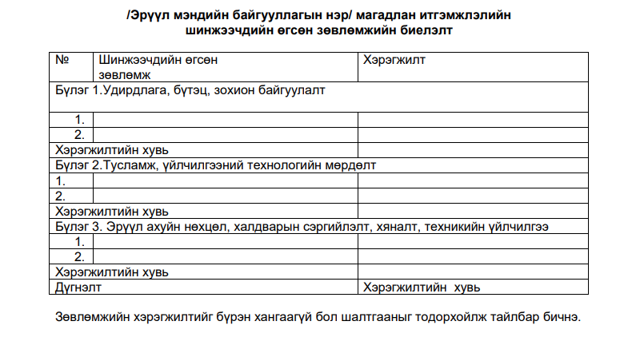
Зөвлөмжийн хэрэгжилтийг бүрэн хангаагүй бол шалтгааныг тодорхойлж тайлбар бичнэ.
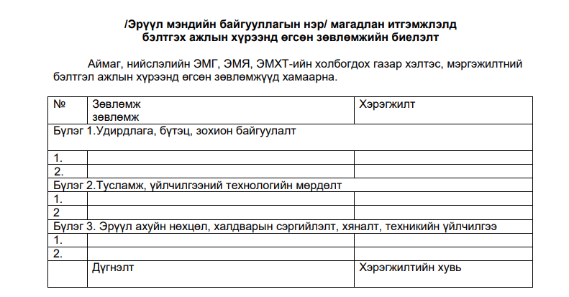
Зөвлөмжийн хэрэгжилтийг бүрэн хангаагүй бол шалтгааныг тодорхойлж тайлбар бичнэ.
- Магадлан итгэмжлэгдэх үйлчилгээний төлбөр төлсөн баримт:
Төлбөрийн баримтад гүйлгээний утга, байгууллагын нэрийг тодорхой бичнэ.
Жишээ: Гүйлгээний утга: Магадлан итгэмжлэлийн төлбөр
Магадлан итгэмжлэлийн бэлтгэл ажлын төлбөр
Дансны дугаар: 100900020020,
Регистр: 9086331
Хүлээн авах байгууллага: Эрүүл мэндийн хөгжлийн төв
Банкны нэр: Төрийн сан
Байгууллага нь тусгай зөвшөөрлийн гэрчилгээ дэхь үйл ажиллагааны чиглэлд заагдсан тусламж, үйлчилгээний төрөл тус бүрээр үйлчилгээг сүүлийн 2 ба түүнээс дээш жилийн хугацаанд үзүүлсэн байна. Тусгай зөвшөөрлийн гэрчилгээнд бичигдсэн ажлын байранд үйл ажиллагаа явуулдаг байх ба хэрэв ажлын байр өөрчлөгдсөн тохиодолд холбогдох хууль тогтоомжид заасан хугацаанд өөрчлөлтийг хийлгэж тухай бүр мэдэгдэж ажиллана. Байгууллагад тавигдах нэг шаардлагын нэг нь сүүлийн 1 ба түүнээс дээш жил тухайн ажлын байранд үйл ажиллагаагаа явуулсан байх шаардлагатай ба энэ нь байгууллагын үйл ажиллагааны тогтвортой байдлыг хангахад ач холбогдолтой.
Байгууллага нь эрүүл ахуйн шаардлага хангасан зориулалтын барилгад үйл ажиллагаа явуулж, тусламж, үйлчилгээ үзүүлэх тасаг, нэгж, хэсгийг бүрэн зохион байгуулсан байх шаардлагатай. Тусгай зөвшөөрөлд заагдсан тусламж, үйлчилгээний төрөл бүрээр үйлчилгээг үзүүлэх хүний нөөцөөр хангасан байх, ялангуяа эмнэлгийн мэргэжилтний хангалт бүрэн байх шаардлагатай.
Магадлан итгэмжлэлд бэлтгэхдээ тухайн шатлалын эрүүл мэндийн байгууллагад хамаарах бүтэц, үйл ажиллагааны стандартаар өөрийн үнэлгээг хийж, сайжруулах арга хэмжээг авч хэрэгжүүлсэн байна.
Улирлын хугацаанд ажилладаг сувилал нь жилдээ 6 сараас доошгүй хугацаагаар ажилласан байх шаардлагатай. Улирлын хугацаанд ажилладаг байгууллагууд нь ажиллаагүй байх хугацаандаа хүний нөөцийг чадавхжуулах, дараагийн магадлан итгэмжлэлд бэлтгэх ажлыг хангаж ажиллана. Рашаан байгалийн нөөц түшиглэж ажилладаг сувиллууд сэргээн засах тусламж, үйлчилгээг үзүүлж ажилласан байна.
Байгууллага нь магадлан итгэмжлэлд бэлтгэх багийг зохион байгуулж, ажлын төлөвлөгөөг батлан хэрэгжүүлнэ. Бэлтгэл ажлын хүрээнд ЭМХТ, ЭМГ-ийн зохион байгуулсан цахим сургалтад хамрагдах, ажлын байран дээр сургалт, мэдээлэл, зөвлөгөө авсан байна.

ЭМГ, ЭМНЭЛГИЙН ТУСЛАМЖИЙН ХЭЛТЭС
2021 он

